**HW9 보고서**

정상윤 2016025032

**Merge Sort**



결과

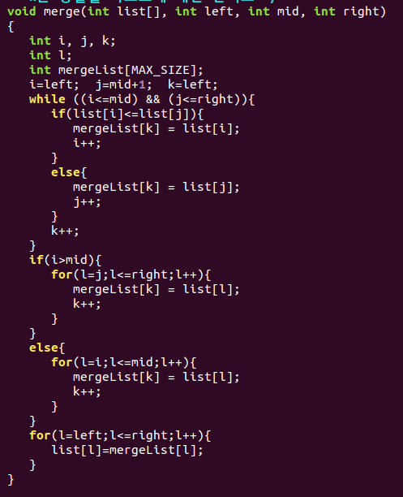 merge 구현 코드

왼쪽 인덱스가 가운데를 넘어가지 않고 가운데+1 인덱스가 오른쪽을 넘지 않는 조건 안에서 무한루프를 돌려 작은 정수들은 mergeList 왼쪽부터 넣어줍니다. 그렇게 시작 인덱스가 가운데를 넘어가면 나머지 원소들을 넣어준 다음 merge 된 값들을 list에 다시 넣어 병합을 끝냅니다.

**Heap Sort**



결과

수업자료의 알고리즘을 참고하여 구현했습니다.

